Предмет: Литературное чтение
УМК: «Школа России»
Тема: русская народная сказка «У страха глаза велики!»
Тип урока: Урок новых знаний
Класс: 2А
Учитель: Ганиева Т.С.

Цель:
- формирование восприятия «бытовой» сказки как особого литературного жанра,
- формирование навыков работы с текстом художественного произведения,
- учить видеть скрытый смысл сказок,
- отрабатывать навык выразительного чтения,
- воспитывать волевую саморегуляцию,
- развивать речевые умения.

Планируемые результаты:
Личностные УУД: проявлять интерес к культуре и истории своего народа, родной страны; выражать положительное отношение к процессу познания; применять правила делового сотрудничества.
Регулятивные: в сотрудничестве с учителем ставить новые учебные задачи, удерживать цель деятельности до получения ее результата. Осуществлять итоговый контроль деятельности, оценивать результаты деятельности, выполнять задание в соответствии с поставленной целью, отвечать на конкретный вопрос.
Познавательные : самостоятельно выделять и формулировать познавательную цель, выбирать решение из нескольких предло-женных ,преобразовывать объект: импровизировать, творчески переделывать.
Коммуникативные: учитывать разные мнения и стремиться к координации различных позиций в сотрудничестве ,умение работать в паре , в группе, осуществлять взаимный контроль и оказывать в сотрудничестве необходимую взаимопомощь.
Оборудование: слайд со словарными словами; сказочные герои (игрушки): бабушка, внучка, курочка, мышка, зайчик; дерево с яблоками; детские ведёрки разного размера; карточки с вопросами (радуга) для рефлексии.

Ход урока
Организационный момент.

Всем, всем добрый день!
Прочь с дороги наша лень!
Не мешай трудиться,
Не мешай учиться!

Мотивация к учебной деятельности (речевая разминка).

- Ребята, посмотрите на доску.
- Что вы видите? (записана пословица и иллюстрации).

(пословица) У страха глаза велики (на доске).

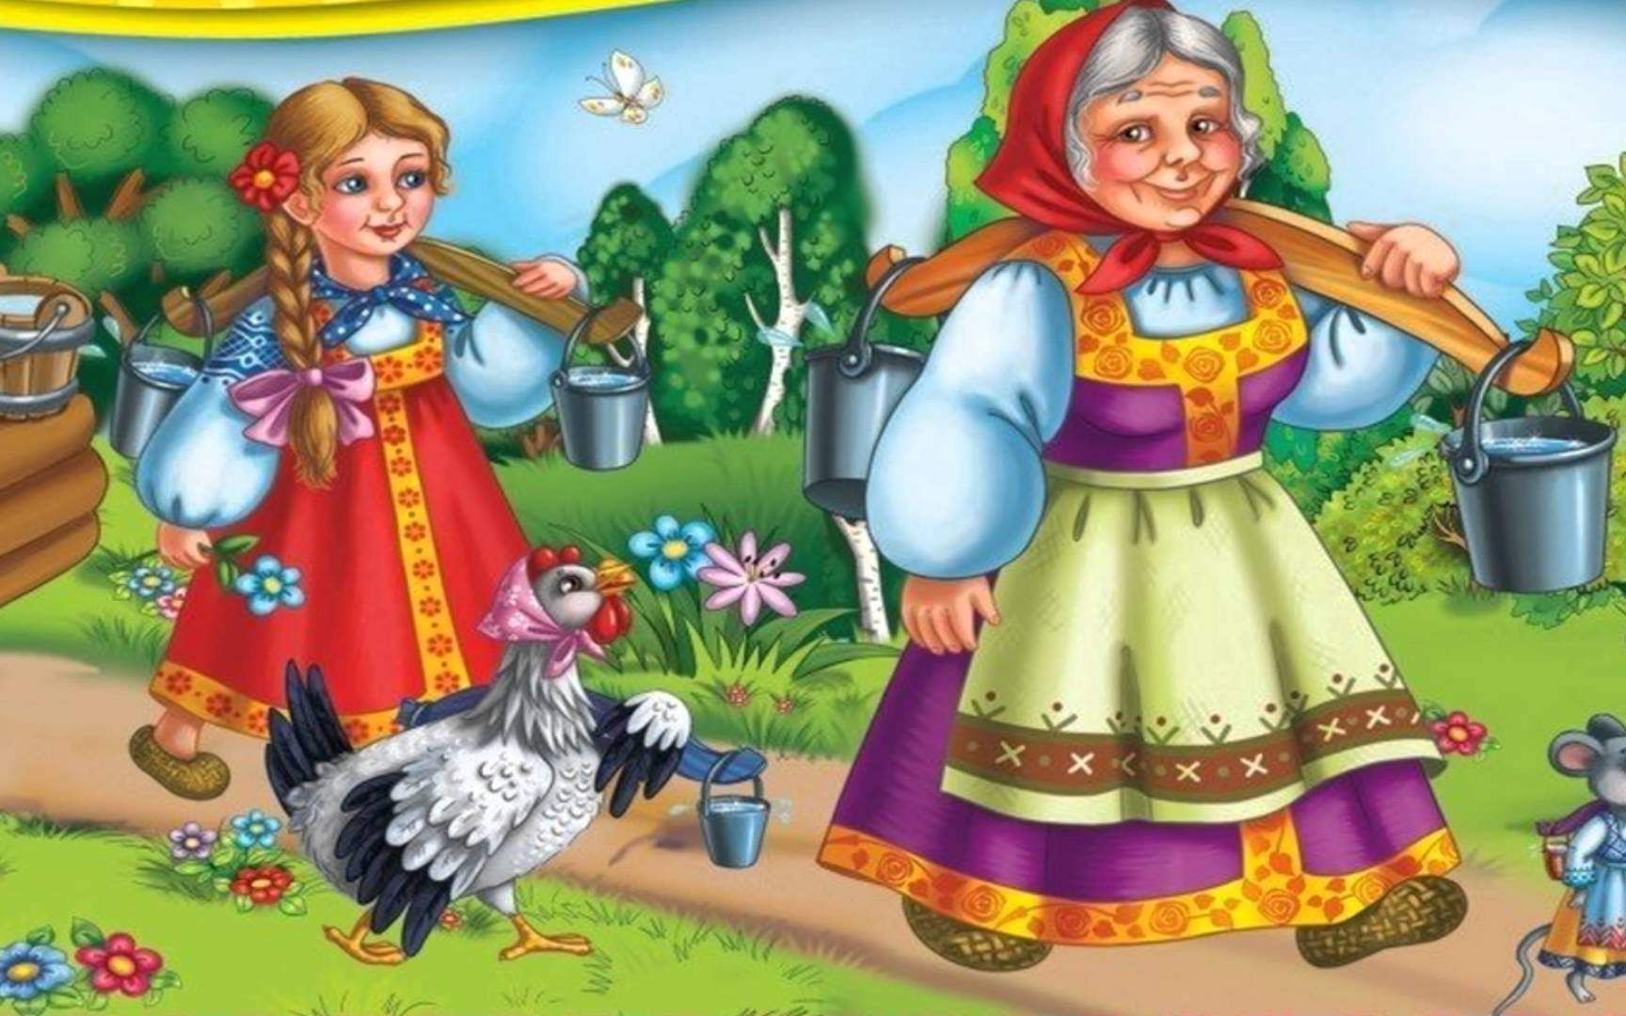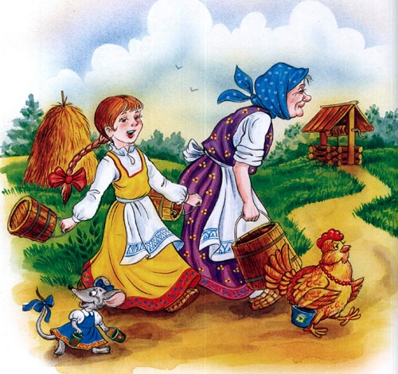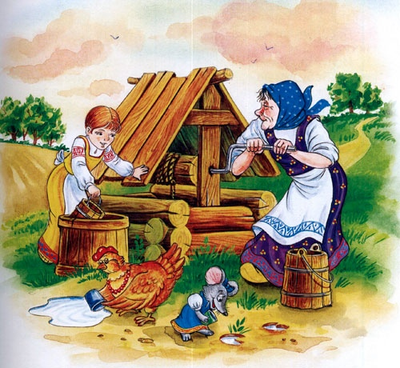

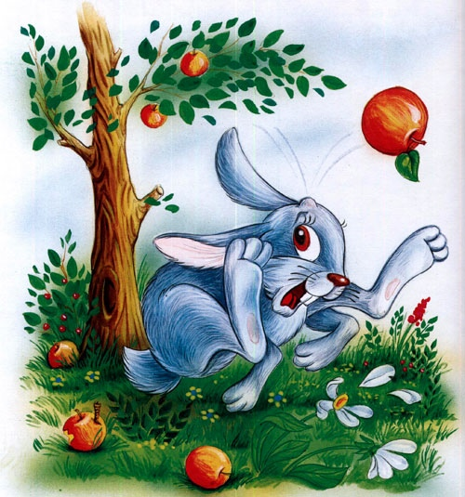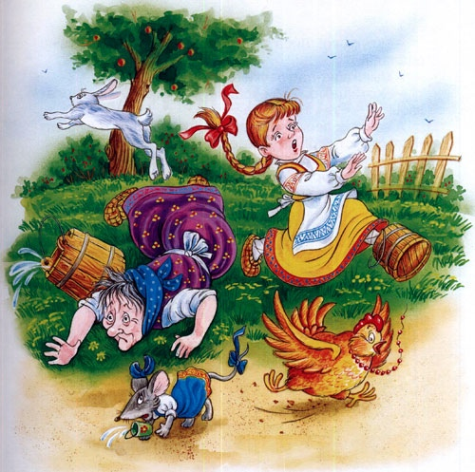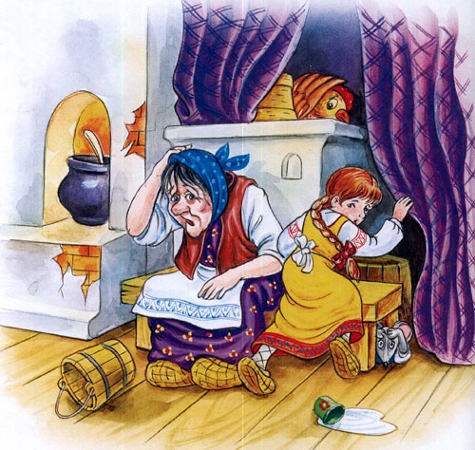

- Что означает эта пословица? (Она означает, что если человек испуган, он может, он может опасность преувеличивать. Иногда и вовсе нет ни какой опасности, но чувства страха толкает человека необдуманные поступки).
- Как вы понимание словосочетание «глаза велики»? (Очень большие глаза.).
- Чему учит нас эта пословица? (Не поддаваться своим страхам. Быть смелым, уметь побеждать свой страх. Если чего-то испугались надо подумать, на самом ли деле это так страшно.

- Что такое страх?
Страх – очень сильный испуг, сильная боязнь.
Трус – человек, легко поддающийся чувству страха
Трусость – поведение труса, боязливость.

Работа над эмоциями.
- Прежде, чем узнать, как эта сказка называется, нам нужно выполнить несколько упражнений (развиваем эмоции).
* нахмурьтесь, как осенняя туча
* испугайтесь, как зайчик, увидевший волка
*улыбнитесь, как будто вы получили новую игрушку
*удивитесь, как будто вы первый раз увидели радугу
*заскучайте от скуки

- Ребята, сказка всегда чему-то учит.
- А эта сказка чему Вас научит? (быть смелым, побеждать страх …)

Постановка целей и задач урока.
- Как вы думаете, какую сказку сегодня будем читать? (про страх, испуг).
- Все народы любят сочинять сказки. Не исключение и наш народ. Сегодня мы познакомимся со сказкой, созданной нашим народом, а значит, это будет? (русская народная сказка).
- Как вы думаете, какое название сказки может быть? (ответы детей). «У страха глаза велики»

Появляются сказочные герои (игрушки): бабушка, внучка, курочка, мышка, зайчик.

Первичное восприятие. Аудиозапись сказки.
- Кому понравилась сказка?
- Какой момент сказки вам наиболее запомнился?
- Что вызвало ваш смех?
- Что носили герои сказки? (воду)
- Как можно назвать наших героев, соединив слова
« вода» и «носить»? (водоносы).

Словарная работа.
- Значение каких слов вам непонятны? (колодец, колода, наперсточек). Сначала высказывания детей, затем значения слов появляются на слайде.

Колода – короткое толстое бревно, в котором делается углубление для воды
Колодец – глубокая яма с отвесными укрепленными стенками, служащая для добывания воды из водоносных слоев земли
Наперсток - металлический колпачок, надеваемый на палец при шитье для предохранения от укола иголкой.

Физминутка.

Проверка вторичного восприятия сказки (тонкие и толстые вопросы).
Вопросы написаны на карточках и находятся в ведерке):

1. Кто автор сказки? Правильный ответ: русская народная сказка.
2. Как называется сказка? Правильный ответ: «У страха глаза велики».
3. Сколько героев в сказке? Правильный ответ: 5.
4. Какие герои относятся к сказке? Правильный ответ: бабушка, внучка, курочка и мышка.
5. Что делали главные герои каждый день? Правильный ответ: ходили за водой.
6. Почему разный размер ведер у героев сказки? Правильный ответ: потому что сами герои тоже разного размера.
7. Размером с чего было ведёрко у мышки? Правильный ответ: с напёрсточек.
8. Откуда брала воду бабушка? Правильный ответ: из колодца.
9. Через что шли главные герои в обратный путь? Правильный ответ: через огород.
10. Под каким деревом сидел зайка? Правильный ответ: яблонька.
11. Что случилось с зайкой? Правильный ответ: ему на лоб упало яблоко.
12. Куда прыгнул зайка после испуга? Правильный ответ: под ноги к водоносам.
13. Как отреагировали водоносы на прыжок зайчика? Правильный ответ: испугались все и побежали прочь.
14. Как поступили главные герои со своими вёдрами? Правильный ответ: побросали их.
15. О чём подумала бабушка? Правильный ответ: её чуть не задавил медведь.
16. Что привиделось курочке? Правильный ответ: лиса.
17. Кто показался мышке? Правильный ответ: кот.
18. О чём подумала внучка? Правильный ответ: на неё наскочил волк.
19. О чём подумал заяц? Правильный ответ: за ним гнались четыре охотника.
20. Что означает название сказки «У страха глаза велики»? Правильный ответ: видят то, чего нет.
21. Как названы, в сказке, бабушка, внучка, курочка и мышка, и почему? Правильный ответ: бабушка – старушка (много лет бабушке), внучка – хохотушка (любит смеяться), курочка – клохтушка (клохчет, квохчет), мышка – норушка (живёт в норке).
22. Какой фрагмент сказки понравился?
23. Что означает слово «схорониться»? Правильный ответ: спрятаться.
24. Если бы ты был (а) героем, ты бы испугался (лась)? Чего?
25. Чем закончилась сказка?

Подведение итогов. Рефлексия (оформление радуги, на доске).

Сегодня я узнал (а)…
Я научился (лась)…
Мне было интересно…
Мне было трудно …
У меня получилось …
Я смог (смогла) …
Меня удивило …
- Комментирование оценок

Домашнее задание
Прочитать сказку, подготовить пересказ.

